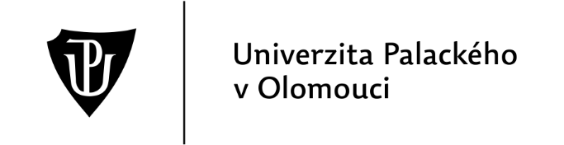
Křížkovského 511/8, 771 47 Olomouc, Součást UP: Pedagogická fakulta

ZÁZNAM O ŠKODĚ
Kdy a kde škoda vznikla (den, měsíc, rok, případně hodina a přesný popis místa vzniku škody):
Popis vzniku škody a její rozsah (věcné vyjádření, okolnosti vzniku škody, osoby přítomné vzniku škody):
Byla pořízena fotodokumentace škody:
Zvolte položku.
Příčina vzniku škody (vč. popisu okolností předcházejících vzniku škody, příp. uvést, zda a jaká konkrétní povinnost byla porušena):
Vyčíslení výše škody v Kč:
Označení poškozeného:
Jméno/název
Narození/IČO
Bytem/se sídlem
Kdo škodu zavinil (způsobil):
Jméno |  | Pracovní zařazení
Narozen |  | Prům. měsíční výdělek
Bytem
Kdo škodu spoluzavinil:
Jméno |  | Pracovní zařazení
Narozen |  | Prům. měsíční výdělek
Bytem
Důkaz zavinění (odpadá u schodku a u ztráty svěřených prostředků):
Vyjádření Zvolte položku odpovědného za škodu:
Vyjádření osoby, které byla škoda nahlášena:
Přílohy k záznamu o škodě:
Datum záznamu: Zadejte datum.
……………………………………
Podpis osoby odpovědné za škodu
……………………………………
Podpis poškozené osoby
……………………………………
Podpis osoby, která zápis sepsala

Pokud byla fotodokumentace pořízena, budou fotografie přílohou tohoto zápisu. Následně mohou posloužit jako důkaz v případném vymáhání škody soudní cestou. V elektronické podobě formuláře vyberte z nabídky Ano/Ne.
K uvedené ceně v korunách zároveň připojit stručné vyjádření k vyčíslení výše škody.
Fyzická nebo právnická osoba (např. student, zaměstnance nebo PdF UP). Pokud je jich více, je potřeba uvést všechny.
Pokud bylo osob více, vypište všechny tyto osoby – přidejte řádky.
V elektronické podobě formuláře vyberte z nabídky Zaměstnanec/Student/Třetí osoba.
Vyjádření pověřeného pracovníka, který přijímá hlášení o škodním případu ve smyslu potvrzení uvedeného popisu události, případně sdělení, že u události nebyl přítomen a hlášení pouze sepsal.
Např. fotodokumentace, doklady o poškozené věci či případně další dokumenty doložitelné ke škodnímu případu.
Pokud bylo osob více, zde uvést podpis všech osob.
Pokud bylo osob více, zde uvést podpis všech osob.
Dle čl. 2 vnitřní normy č. PdF-B-22/14 se jedná o osobu, které byla škoda nahlášena.

